по формированию здорового образа жизни в семье.

В нашей семье много традиций, которые прививают моим детям здоровый образ жизни.
Это и семейные катания на лыжах, коньках, ватрушках, финках с ежегодным выездом на туристическую базу.

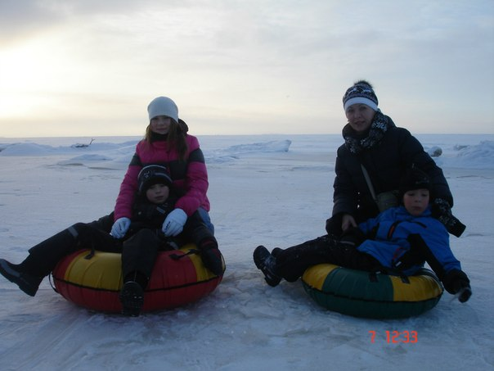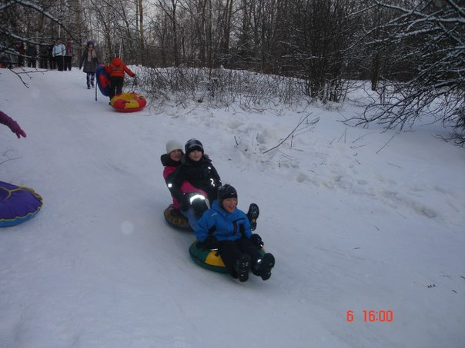

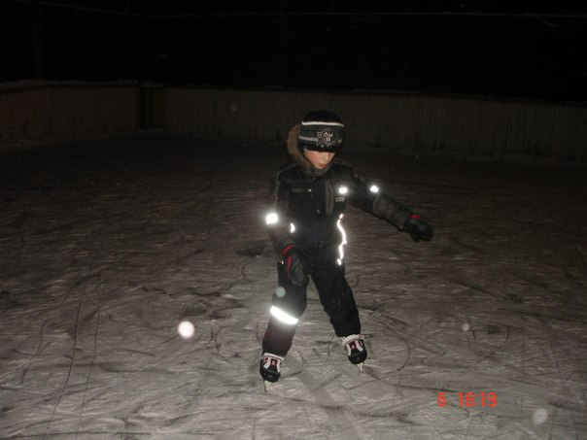

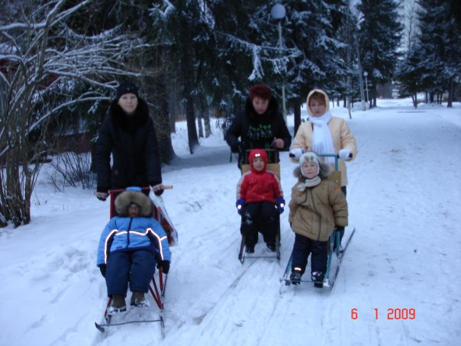

Летние поездки, купание в бассейне на улице ( на даче папа построил большой бассейн), ночёвки в палатке, приготовление пищи на костре.

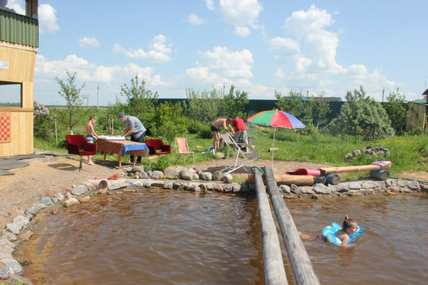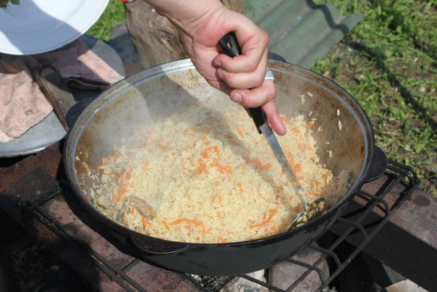

Любим отдыхать на море. На Чёрное море ездили на машине, жили в палатке.
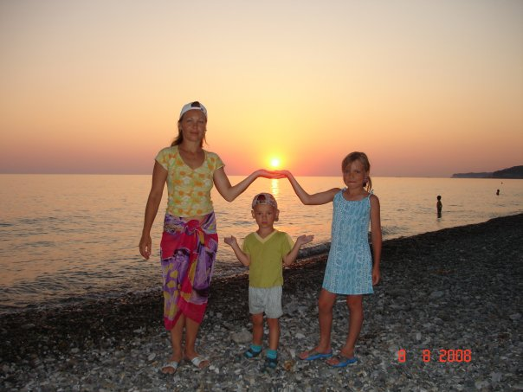

Самые смелые летали на парашюте…

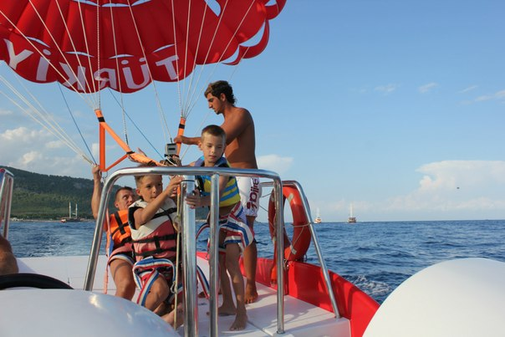

Летом много времени проводим на улице и делаем это очень активно!
Мама осваивает «джамперы» дочери…

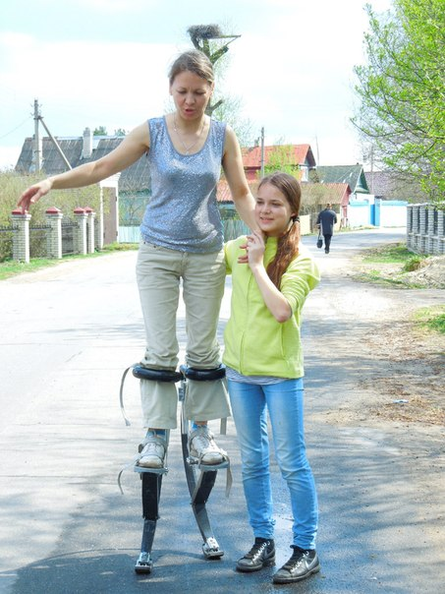

Сынок играет в футбол…

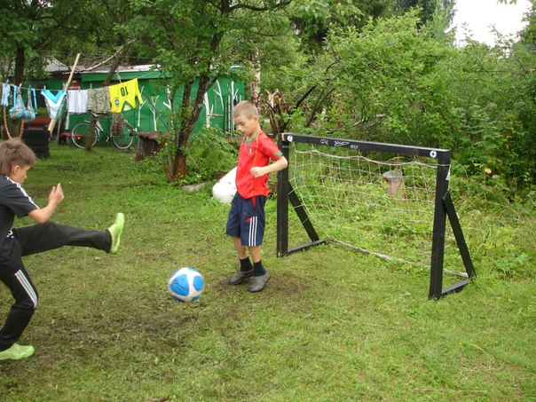

По – моему, именно семейный отдых (папа, мама и дети) способствует здоровью семьи.

